

猫鼬AI
AI Native 咨询领导者转型战略
战略分析报告 | 2026年5月
机密文件 | 仅供内部决策使用

目录

一、执行摘要 1
二、AI Native 咨询行业趋势分析 1
2.1 AI Native 定义与成熟度模型 1
2.2 全球AI咨询市场规模与增长 1
2.3 传统咨询公司的AI转型 1
2.4 AI原生咨询公司的崛起 1
三、猫鼬AI现状与SWOT分析 1
3.1 核心竞争力与历史积淀 1
3.2 SWOT分析 1
四、转型战略框架 1
4.1 双轮驱动战略定位 1
4.2 三大战略支柱 1
五、核心行动方案 1
5.1 Agent平台架构建设 1
5.2 AI模型能力建设 1
5.3 人才战略与组织升级 1
5.4 AITRIZ方法论产品化 1
六、CTO工作计划表 1
6.1 30个月路线图 1
6.2 关键里程碑与KPI 1
七、风险与应对措施 1
八、结语 1

一、执行摘要
猫鼬AI（原猫鼬工厂）成立于2008年，是中国TRIZ方法论落地第一品牌，服务华为13年、协助中国大飞机项目突破技术封锁，累计服务500多家各行业领军企业。2022年品牌升级为猫鼬AI，2023年整合AI技术推出Meerkat AI平台，2025年发布AITRIZ创新方法论，正处于从传统创新咨询向AI Native咨询领导者跃迁的关键节点。
全球AI咨询市场正以38.4%的复合年增长率爆发式增长，从2024年的164亿美元预计增长至2030年的1000亿美元。BCG预测到2027年Agentic AI将主导70%的咨询工作流程，Deloitte预计90%的咨询公司将实现AI原生。与此同时，AI降低了咨询行业准入门槛，预计到2030年精品咨询公司数量将翻倍。这一趋势对猫鼬AI既是历史性机遇，也是严峻挑战——如果不能在技术平台、AI模型能力和人才储备上快速补课，将面临被新兴AI原生咨询公司超越的风险。
本报告提出猫鼬AI转型AI Native咨询领导者的"双轮驱动"战略：一方面将咨询公司自身全面AI原生化（内部转型），另一方面成为AI Native领域的咨询领导者（外部服务）。核心抓手是AITRIZ方法论引擎、Agent平台架构和超级智能体产品化。CTO团队将在30个月内分三个阶段完成平台搭建、能力建设和规模化推广。

二、AI Native 咨询行业趋势分析

2.1 AI Native 定义与成熟度模型
AI Native（AI原生）是指将人工智能作为核心运营层而非附加功能来设计和构建的组织。根据Uvik 2026年的权威定义，AI Native企业具备六个结构性特征：统一且可检索的数据层、AI Agent执行工作（而非仅建议）、Agent就绪的软件架构、持续评估机制、明确的人机决策分工设计，以及内置的治理体系。这与AI辅助（员工个人使用Copilot等工具）、AI增强（添加AI功能到现有产品）和AI优先（战略上重视AI但结构上未完全重构）有本质区别。
AI Native成熟度模型分为五级。从Level 0基线（无AI应用）到Level 1 AI辅助（员工个人使用AI工具），再到Level 2 AI增强（添加AI功能到现有产品/流程），进而到Level 3 AI优先（AI作为战略投资重点），最终达到Level 4 AI原生（AI作为核心运营层，Agent执行工作）。从Level 2跃迁到Level 3是最困难的阶段，因为这要求企业建立统一的数据平面、内部的LLM网关、基于MCP协议的集成体系以及LLMOps能力。一个可信的Level 4转型通常需要18-30个月的持续投入。
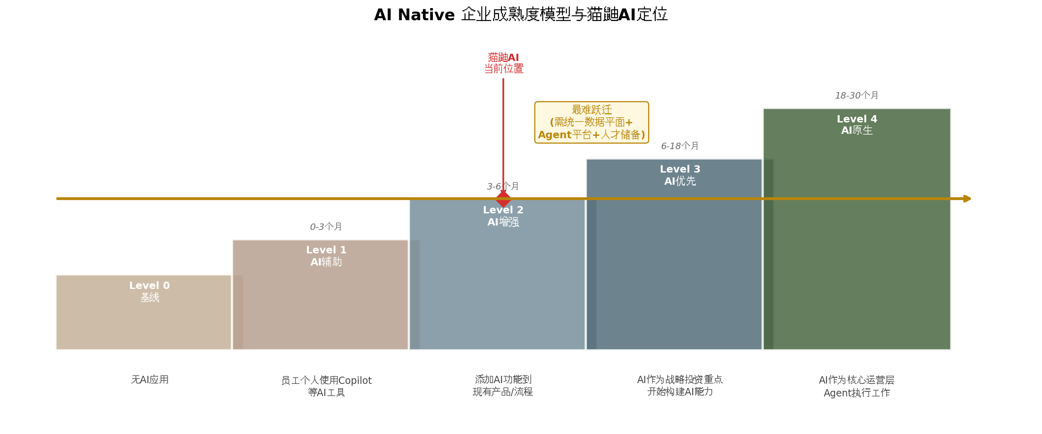
图1：AI Native企业成熟度模型与猫鼬AI定位

2.2 全球AI咨询市场规模与增长
全球AI咨询服务市场正处于爆发式增长期。根据Research and Markets、QYResearch、Market Data Forecast等多家权威机构的综合数据，2024年全球AI咨询市场规模约为164亿美元，预计到2030年将达到1000亿美元，复合年增长率（CAGR）在28%-38%之间。其中，生成式AI咨询需求在2023年第四季度激增300%，成为市场增长的首要驱动力。
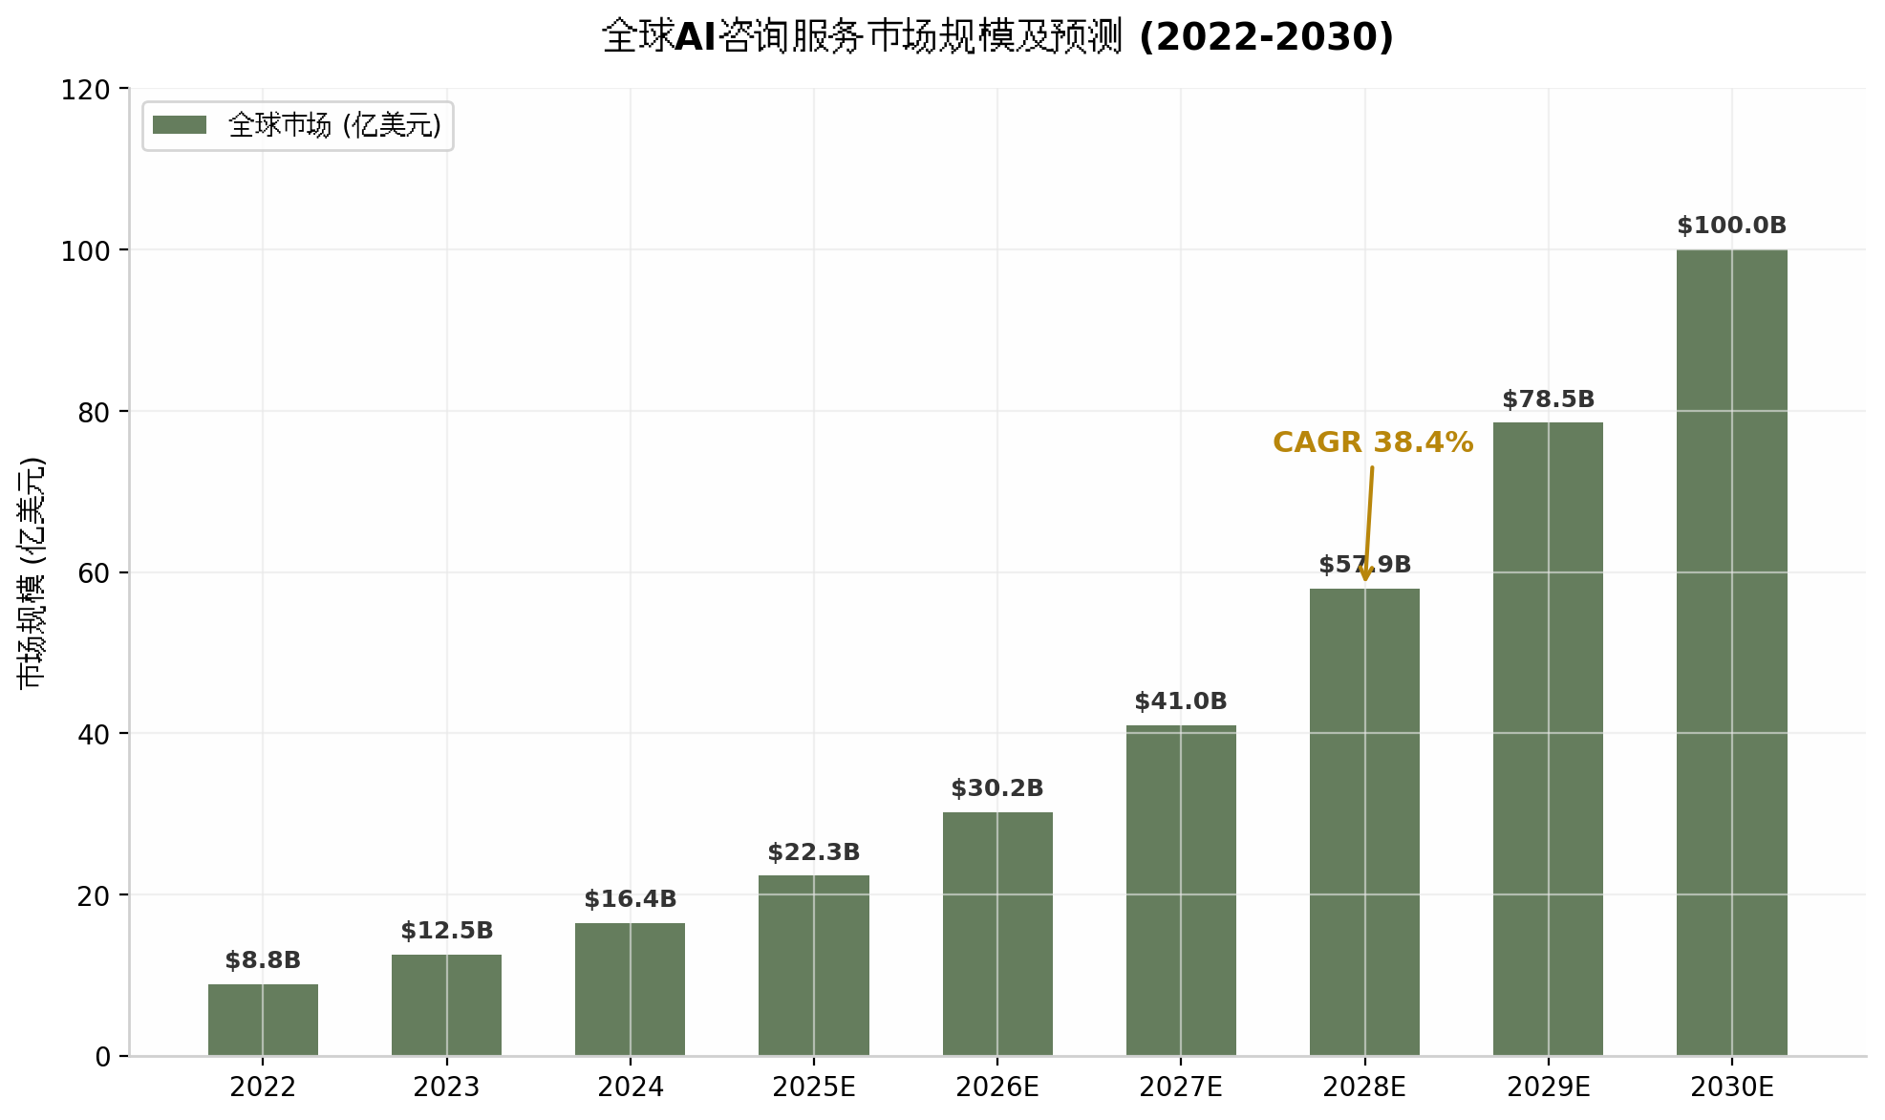
图2：全球AI咨询服务市场规模及预测（2022-2030）
从区域分布来看，北美占据42%的市场份额（2023年约52亿美元），欧洲市场预计从2023年的45亿欧元增长至2030年的221亿欧元，亚太市场增速最快（2023年增长52%至28亿美元）。中国AI咨询市场2022年约48亿元人民币，预计到2028年将达到1465亿元，CAGR为26.49%。中国AI大模型市场规模2024年约为294亿元，预计2026年将突破700亿元。
机构/来源 | 2024年市场规模 | 2030年预测 | CAGR
Market Data Forecast | $164亿 | $2576亿(2033) | 35.8%
QYResearch | $105.3亿(2025) | $308.9亿(2032) | 16.4%
Business Research Insights | $141亿(2026) | $1168亿(2035) | 26.5%
Research and Markets | - | $381亿增量(2024-2029) | 28.8%
中国AI咨询市场 | ~65亿人民币 | ~1465亿人民币(2028) | 26.5%
表1：全球及中国AI咨询市场规模预测汇总

2.3 传统咨询公司的AI转型
全球顶级咨询公司正在以空前力度推进AI转型。BCG在2025年4月宣布其技术和AI服务已占总收入的40%以上，并成立新的科学研究所推进应用智能。BCG的AI咨询收入在2023财年翻倍至18亿美元。麦肯锡在2025年1月对其数字咨询部门进行重大重组，将细分技术团队整合为统一的转型中心，其QuantumBlack AI平台在内部工具的AI采用率已达90%。
德勤在2025年3月启动专门的全球跨境供应链韧性和主权风险评估任务组，同时预测到2030年40%的咨询将通过AI avatar交付。安永的AI实践在2023年扩展至12亿美元收入，40%增长归因于生成式AI。贝恩公司的AI咨询预订量在2023年增长了60%至7亿美元以上。普华永道预测到2030年60%的咨询收入将来自AI相关服务。
这些转型呈现出三个共同特征：第一，AI从辅助工具升级为核心战略支柱，收入占比快速提升；第二，从项目制交付转向平台化、产品化交付；第三，内部AI原生能力建设与外部AI咨询服务形成正向飞轮。

2.4 AI原生咨询公司的崛起
在传统咨询公司之外，一批AI原生咨询公司正在快速崛起。Foaster是Y Combinator孵化的AI原生咨询公司，其核心模式是"AI Agent + 人类专家"：AI Agent通过30-45分钟的AI主导访谈收集组织知识，生成精细的公司运营图谱；Agent基于图谱推理识别AI最高影响领域；人类专家审核发现、提供商业判断并帮助领导层确定优先路线图。Foaster还持续更新图谱、跟踪采用情况、为每位员工生成个性化技能提升方案。
First Line Software提出的"AI Native Consulting"理念强调，AI原生咨询关注的是端到端系统转型，而非孤立的AI用例。这包括定义AI创造真实价值的领域、设计系统架构、构建数据和知识管道、将AI集成到工作流程、通过评估和治理确保可靠性。目标不是实验，而是交付可衡量结果的运营AI系统。
这一趋势对猫鼬AI的启示在于：未来的竞争不再是方法论的传统对比，而是"方法论+AI平台+Agent执行"的综合能力较量。咨询公司如果不能将自身核心方法论AI化、平台化，将被能够快速复制方法论并规模化交付的AI原生公司所超越。

三、猫鼬AI现状与SWOT分析

3.1 核心竞争力与历史积淀
猫鼬AI（猫鼬工厂）经过17年发展，构建了难以复制的核心竞争优势。在方法论层面，公司拥有国内最顶尖的TRIZ人才储备——创始人罗佳是TRIZ四级大师（国内仅3人），公司3位TRIZ合伙人是国内能确保在企业落地TRIZ体系的不超过10人中的核心力量。"产品战略金三角"模型整合了研发技术硬实力（TRIZ技术攻关）、产品概念软实力（产品战略规划与营销策划）和技术规划巧实力（趋势研究与战略定位）三大维度。
在客户与案例层面，猫鼬AI是华为13年创新合作伙伴，协助中国大飞机项目突破全球技术封锁，服务海尔、九阳、上汽通用五菱、小米生态链、吉利、海信等500多家各行业领军企业。据统计，公司每年协助客户解决50项技术难题，产出直接与间接专利3200余项，成功上市10多个创新产品，为客户创造可论证价值超过100亿人民币。
在AI转型方面，猫鼬AI已于2023年通过猫鼬云科技平台整合AI技术，2025年推出AITRIZ创新方法论（AI+TRIZ融合），并成功举办AITRIZ创新方法论分享会。公司拥有Meerkat AI平台、18个数字人专家和超级智能体平台的初步基础。

3.2 SWOT分析
维度 | 内容
优势(S) | TRIZ方法论国内第一品牌，方法论深度和案例积累无可比拟；顶尖TRIZ人才储备（四级大师+三级专家）；华为/大飞机等标杆客户背书；17年行业know-how积累；AITRIZ先发优势；产品战略金三角体系成熟
劣势(W) | 技术团队仅10人规模，远小于需求；平台架构（Agent平台/DevOps）尚未成熟；AI模型能力（微调/RAG/Agent框架）需要补课；人才储备不足（TRIZ+AI复合型人才稀缺）；品牌知名度局限于制造业/创新领域
机会(O) | AI咨询市场38.4% CAGR爆发增长；AI降低咨询准入门槛，精品公司有望翻倍；Agentic AI咨询2027年将占70%份额；中国企业AI转型需求井喷（DeepSeek推动）；TRIZ+AI融合是蓝海领域；垂直行业AI咨询需求旺盛
威胁(T) | BCG/McKinsey等巨头加速AI转型；Foaster等AI原生咨询公司崛起；大模型公司（OpenAI/百度等）直接提供咨询服务；技术迭代极快（6个月一代），追赶窗口期有限；人才竞争白热化（AI专家薪资上涨35%）
表2：猫鼬AI SWOT分析

四、转型战略框架

4.1 双轮驱动战略定位
猫鼬AI转型AI Native咨询领导者，采取"双轮驱动"战略定位。第一轮是"AI Native咨询公司"——将猫鼬AI自身全面AI原生化，使AI成为公司核心运营层。这意味着内部咨询交付流程由AI Agent辅助/主导、知识管理由RAG引擎支撑、客户服务由数字人专家系统支持、内部运营由智能体平台驱动。第二轮是"AI Native领域咨询领导者"——帮助客户企业实现AI Native转型，提供AI战略咨询、Agent架构设计、AI人才赋能和智能体部署服务。
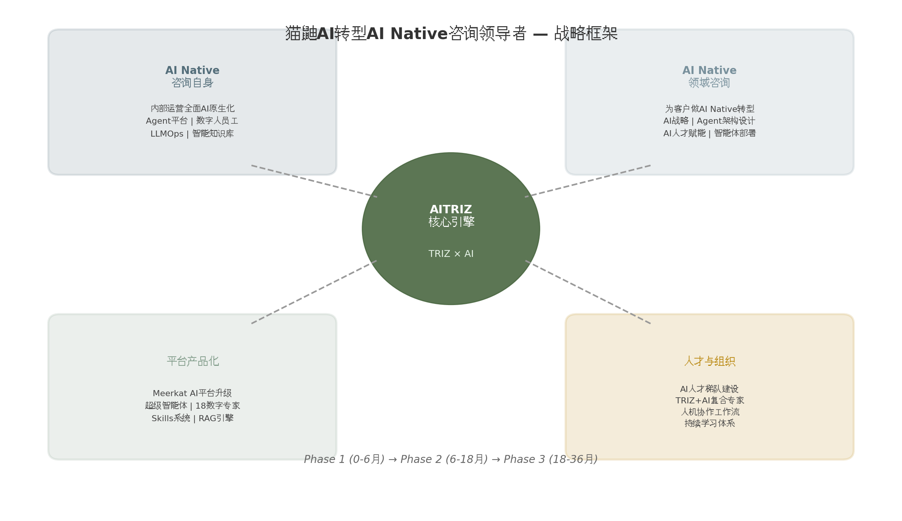
图3：猫鼬AI转型AI Native咨询领导者战略框架

4.2 三大战略支柱

支柱一：AITRIZ方法论引擎（核心壁垒）
将TRIZ方法论全面AI化，构建AutoTRIZ引擎。参考ScienceDirect 2025年发表的AutoTRIZ论文思路，利用LLM的预训练知识和推理能力，自动执行TRIZ推理过程：从用户问题陈述出发，自动完成功能分析、矛盾识别、发明原理匹配、标准解搜索和解决方案生成，最终输出结构化的解决方案报告。AITRIZ引擎将成为猫鼬AI区别于所有竞争对手的核心IP壁垒——全球尚无其他咨询公司将TRIZ与AI如此深度地融合。

支柱二：Meerkat AI Agent平台（技术底座）
升级Meerkat AI平台为生产级Agent平台。采用LangGraph作为核心Agent编排框架（2026年生产级标准，400+企业部署），构建基于MCP（Model Context Protocol）协议的开放工具生态，建立LLMOps/DevOps流水线实现持续交付。平台支撑三类Agent：咨询交付Agent（执行AITRIZ流程）、知识管理Agent（RAG驱动的知识库）和客户服务Agent（数字人专家系统）。

支柱三：超级智能体产品化（商业模式）
将咨询能力产品化为可规模交付的智能体服务。18个数字人专家升级为可独立执行任务的AI Agent，每个Agent封装特定领域的TRIZ+AI能力。通过Skills系统让客户自定义Agent能力组合，形成"平台+Agent+Skills"的三层产品架构。商业模式从传统的人力时薪制转向"平台订阅+Agent用量+成果分成"的混合模式。

五、核心行动方案

5.1 Agent平台架构建设
Agent平台架构是AI Native转型的技术底座，也是猫鼬AI当前最紧迫的短板。根据2026年Agent框架评估报告，LangGraph是生产级有状态工作流的首选框架（Klarna、Uber、LinkedIn、JPMorgan等企业使用），CrewAI是最快的多Agent原型构建工具。建议采用"LangGraph为主、CrewAI为辅"的混合策略：LangGraph构建核心状态机和控制流，CrewAI用于快速原型和创意类任务节点。
平台架构的核心组件包括：（1）Agent编排层：基于LangGraph的状态机工作流引擎，支持循环、条件分支和人机协作节点；（2）MCP协议网关：统一接入外部工具和数据源，确保工具集成可跨框架迁移；（3）RAG引擎：基于向量数据库+混合搜索的知识检索系统，支撑TRIZ知识库和客户私有知识库；（4）LLMOps流水线：Prompt版本管理、A/B测试框架、评估门禁和持续监控；（5）数字人接口层：将Agent输出转换为数字人专家的自然语言交互。
架构层 | 技术选型 | 功能定位
Agent编排 | LangGraph + CrewAI | 核心状态机、多Agent协作、人机协作节点
工具协议 | MCP (Model Context Protocol) | 统一工具接入、跨框架兼容
RAG引擎 | 向量DB + 混合搜索 | TRIZ知识库、客户知识库、专利检索
LLMOps | LangSmith / Braintrust | Prompt管理、评估、监控、A/B测试
模型层 | 多模型路由 (GPT-4/Claude/DeepSeek) | 任务适配、成本控制、容错切换
DevOps | Docker + K8s + CI/CD | Agent部署、扩缩容、灰度发布
表3：Agent平台技术架构选型

5.2 AI模型能力建设
AI模型能力建设是猫鼬AI从"使用AI工具"升级到"驾驭AI系统"的关键。当前10人技术团队的技术栈（Python/LLM微调/RAG/Agent框架/Prompt Engineering/Skills）已具备良好基础，需要在三个维度深化：
第一，TRIZ领域模型微调。利用猫鼬AI积累的3200+专利案例、50+年度技术难题解决方案和17年行业知识，构建TRIZ领域专用数据集，对开源大模型（如DeepSeek或Qwen）进行领域微调。目标是使模型在TRIZ矛盾分析、技术进化趋势预测和发明原理匹配上的准确率显著超越通用大模型。
第二，RAG系统优化。升级现有RAG引擎为"混合RAG"架构：结合批处理和增量处理，同时支持静态知识库（TRIZ理论体系）和动态知识库（实时专利/文献/客户数据）。引入重排序（Reranking）和查询扩展技术，提升检索准确率。
第三，Prompt工程体系化。建立Prompt版本控制系统，将Prompt视为代码资产进行管理。构建Prompt模板库（覆盖TRIZ各工具场景），实施A/B测试框架持续优化Prompt效果。培养团队的Prompt Engineering专业能力。

5.3 人才战略与组织升级
人才是AI Native转型的前提条件。根据2026年AI团队建设最佳实践，10人规模的AI技术团队需要按以下顺序构建角色：AI产品经理（第1-3月）→ AI工程师（第1-3月）→ 数据工程师（第4-6月）→ MLOps工程师（第7-12月）。每个角色的职责和招聘策略如下：
角色 | 招聘时间 | 核心职责 | 技能要求
AI产品经理 | M1-M3 | Agent产品规划、需求定义、效果评估 | AI产品经验+咨询行业理解
高级AI工程师(2人) | M1-M3 | Agent架构、LangGraph开发、模型集成 | Python+LLM+Agent框架+3年+经验
数据工程师 | M4-M6 | RAG数据管道、知识库建设、数据治理 | NLP+向量DB+ETL+信息检索
MLOps工程师 | M7-M12 | LLMOps流水线、监控、部署、成本优化 | DevOps+K8s+LLM部署+监控
AI研究员 | M10-M18 | TRIZ领域微调、评估体系、前沿跟踪 | LLM微调+RAG优化+研究能力
TRIZ+AI复合专家 | 持续 | 方法论设计、Agent训练数据、质量控制 | TRIZ三级以上+AI理解（内部培养为主）
表4：AI技术团队人才招聘路线图
特别需要强调的是TRIZ+AI复合型人才的培养。这是猫鼬AI独有的竞争壁垒来源。建议建立"TRIZ专家AI化"和"AI工程师TRIZ化"的双向培养机制：为现有TRIZ顾问提供AI工具培训（3-6个月），使他们能够使用AITRIZ引擎、评估Agent输出质量；为AI工程师提供TRIZ基础培训（1-2个月），使他们理解方法论原理并参与引擎优化。

5.4 AITRIZ方法论产品化
AITRIZ是猫鼬AI区别于所有竞争对手的核武器。产品化路径分为四个阶段：第一阶段（0-6月），构建AITRIZ原型引擎，覆盖TRIZ核心工具（功能分析、矛盾矩阵、发明原理、技术进化趋势）；第二阶段（6-12月），集成专利/文献检索能力，实现从问题到解决方案报告的端到端自动化；第三阶段（12-18月），引入人机协作流程——Agent生成初步方案，TRIZ专家审核优化，形成"AI生成+专家精炼"的标准工作流；第四阶段（18-30月），开放AITRIZ API和Skills系统，让客户和合作伙伴能够自定义Agent能力。
AITRIZ产品化的商业模式设计：基础版（SaaS订阅）提供标准TRIZ工具AI化功能；专业版（项目制）提供人机协作的咨询交付；企业版（定制化）提供私有化部署和领域微调。预期在第三年AITRIZ相关产品收入占比达到公司总收入的30%以上。

六、CTO工作计划表

6.1 30个月路线图
基于前文分析的战略框架和行动方案，以下是为猫鼬AI CTO量身定制的30个月工作计划，分为三个阶段：平台建设期（0-6月）、能力建设期（6-18月）和规模化期（18-30月）。
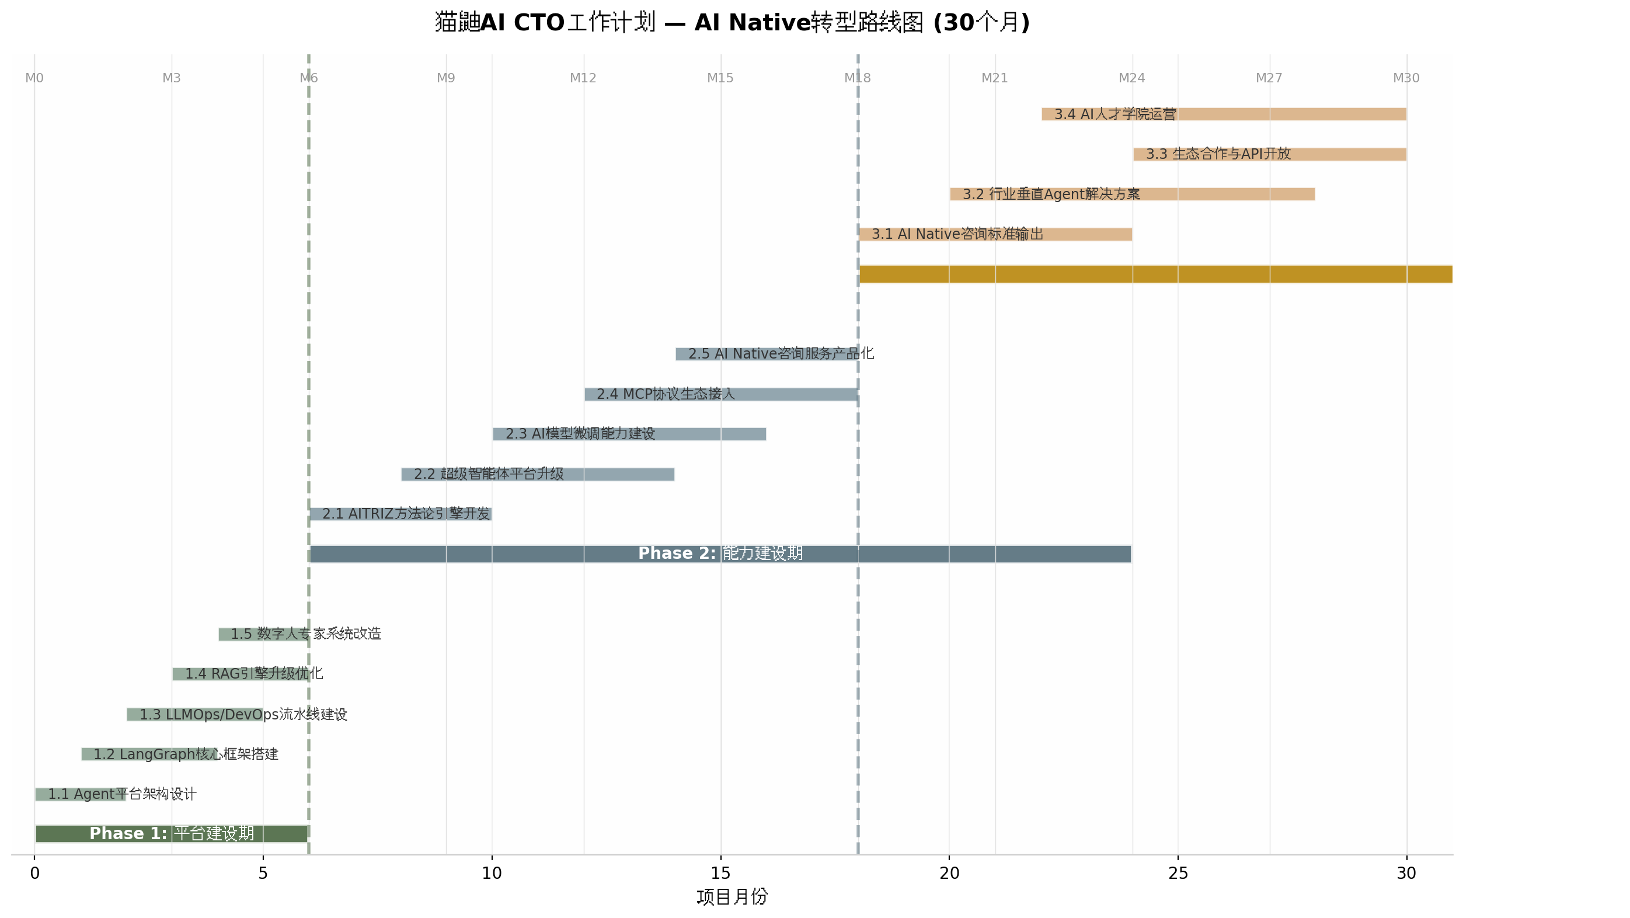
图4：猫鼬AI CTO工作计划 — AI Native转型路线图（30个月）

Phase 1：平台建设期（0-6月）
核心目标是搭建Agent平台的技术底座和基础DevOps能力。关键任务包括：（1）完成Agent平台架构设计，确定LangGraph+CrewAI混合方案；（2）搭建LangGraph核心框架，实现基础状态机、节点编排和检查点机制；（3）建设LLMOps/DevOps流水线，包括Prompt版本管理、CI/CD和基础监控；（4）升级RAG引擎，引入混合搜索和重排序；（5）改造数字人专家系统，将其从预设问答升级为Agent驱动的动态交互。此阶段需要招聘AI产品经理和2名高级AI工程师。

Phase 2：能力建设期（6-18月）
核心目标是构建AITRIZ引擎和超级智能体平台的核心能力。关键任务包括：（1）开发AITRIZ方法论引擎，覆盖功能分析、矛盾识别、发明原理匹配等核心TRIZ工具；（2）升级超级智能体平台，使18个数字人专家具备Agent执行能力；（3）建设AI模型微调能力，启动TRIZ领域微调项目；（4）接入MCP协议生态，实现与外部工具和数据源的标准化集成；（5）将AI Native咨询服务产品化，形成可复制的交付标准。此阶段需要招聘数据工程师和MLOps工程师。

Phase 3：规模化期（18-30月）
核心目标是将AI Native能力规模化输出，建立行业领先地位。关键任务包括：（1）输出AI Native咨询标准，建立方法论体系和认证体系；（2）开发行业垂直Agent解决方案（制造、家电、汽车、食品等）；（3）推进生态合作与API开放，让合作伙伴接入AITRIZ能力；（4）运营AI人才学院，对外输出TRIZ+AI复合人才培养服务。此阶段团队规模预计扩展至15-20人。

6.2 关键里程碑与KPI
阶段 | 关键里程碑 | 技术KPI | 业务KPI
M3 | Agent平台架构完成，首个LangGraph Demo运行 | 平台可用性>99% | -
M6 | LLMOps流水线上线，RAG引擎升级完成 | RAG准确率>85% | 内部咨询效率提升20%
M12 | AITRIZ引擎V1.0发布，覆盖5大核心工具 | 方案生成准确率>80% | AI辅助项目占比>30%
M18 | 超级智能体平台上线，18个Agent专家运行 | Agent任务完成率>90% | AI产品收入占比>15%
M24 | 行业垂直解决方案发布，API生态开放 | API响应时间<2s | 外部客户使用平台>10家
M30 | AI Native咨询标准输出，人才学院运营 | 平台日活Agent>100 | AI相关收入占比>30%
表5：30个月关键里程碑与KPI

七、风险与应对措施
风险类别 | 具体风险 | 应对措施
技术风险 | Agent平台架构选择错误，后期迁移成本高 | 采用MCP协议确保工具层可迁移；LangGraph为主+CrewAI为辅降低锁定风险
人才风险 | AI人才招聘困难，10人团队扩展缓慢 | 内部培养TRIZ+AI复合人才；与高校/研究机构合作；灵活使用外包/顾问
竞争风险 | BCG/McKinsey等巨头推出TRIZ+AI服务 | 加速AITRIZ专利/IP布局；深耕制造业垂直领域；利用本土化优势
资金风险 | AI平台建设投入大，短期ROI不明确 | 分阶段投入，每阶段验证价值；优先内部效率提升；探索政府创新基金
技术迭代风险 | 大模型技术每6个月迭代，平台可能过时 | 模型层抽象设计，支持多模型切换；持续跟踪前沿，预留升级空间
客户接受度风险 | 客户对AI生成咨询方案信任度不足 | 坚持人机协作模式；建立评估和验证体系；用标杆案例建立信任
表6：风险识别与应对措施

八、结语
猫鼬AI正站在一个历史性转折点上。17年的TRIZ方法论积淀、500多家标杆客户服务经验、华为13年合作伙伴的信任背书，构成了猫鼬AI向AI Native咨询领导者跃迁的坚实基础。全球AI咨询市场38.4%的爆发式增长、Agentic AI对咨询行业的深度重塑、以及AI降低准入门槛带来的精品咨询公司翻倍机遇，为猫鼬AI提供了前所未有的战略窗口。
AITRIZ方法论引擎是猫鼬AI在这场竞争中的核武器——全球尚无其他咨询公司将TRIZ与AI融合到如此深度。Agent平台架构是技术底座，需要以LangGraph为核心、MCP为协议标准、LLMOps为运维保障来构建。人才战略是前提条件，TRIZ+AI复合型人才的内部培养是构建持久竞争壁垒的关键。
30个月的转型路线图已经清晰：前6个月夯实平台基础，中间12个月构建核心能力，最后12个月实现规模化输出。CTO团队需要以90天为一个冲刺周期，在每个周期内完成评估、优先级排序、执行、测量和适应的完整闭环。这不是一次性的项目，而是一项持续的能力建设——AI Native转型没有终点，只有不断深化的新起点。
"接下来十年，我们打算让一百家中国企业先赢起来。"罗佳的愿景在AI时代有了更强大的实现路径。当TRIZ的系统创新智慧遇上AI的无限算力，猫鼬AI将不仅仅是一家咨询公司，而将成为驱动中国企业AI Native转型的智能引擎。

